Kedvezményezett: Cigánd Város Önkormányzata által vezetett konzorcium

A helyi identitás és társadalmi kohézió erősítése Cigánd központtal
Projekt azonosítószáma: TOP-5.3.1-16-BO1-2017-00014

Cigánd Város Önkormányzata és konzorciumi partnerei a Terület- és Településfejlesztési Operatív Program (TOP) keretén belül TOP-5.3.1-16 jelű, „A helyi identitás és kohézió erősítése” tárgyú felhívásra TOP-5.3.1-16-BO1-2017-00014 azonosítószámmal támogatási kérelmet nyújtott be, amelyet megnyert és megvalósít.
A projekt célterülete az egykori beosztás alapján a Bodrogközi kistérség, azaz a Cigándi járás 14 települését foglalja magába. A konzorcium a tervezett tevékenységek megvalósulását ebben a térségben tervezi, tekintettel arra, hogy az érintett települések gazdasági, foglalkoztatási és társadalmi szempontból is aktív kapcsolatot ápolnak egymással. A projekt összesen 14 település 14 602 fő lakosságát foglalja magába.
A települések önkormányzatai között megkötött együttműködés elsődleges célja a lokális és települések közötti szinten működő közösségek fejlesztése, a közösségi szerepvállalás erősítése. Fontos továbbá a társadalmi felzárkózás elősegítse, a közösségi munka fejlesztése a helyi problémák megoldása érdekében.
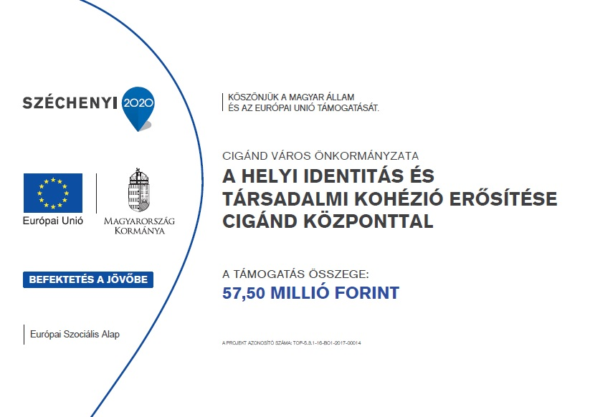
Az össztámogatás mértéke 57.500.000 Ft, amelyből Ricse Nagyközség Önkormányzata 5.565.365 Ft támogatásra jogosult. A támogatás 100% mértékben vissza nem térítendő támogatás.
A projekt megvalósítási időszaka: 2018. március 01. – 2022. március 31.

